Город: Харьков, Украина, ул. Чернышевского 46
http://masterrecords.com.ua
http://mrec.com.ua
info@masterrecords.com.ua
info@mrec.com.ua
+38 (063) 1000 900
+38 (067) 1000 190
+38 (050) 1000 447
+38 (057) 780 1000
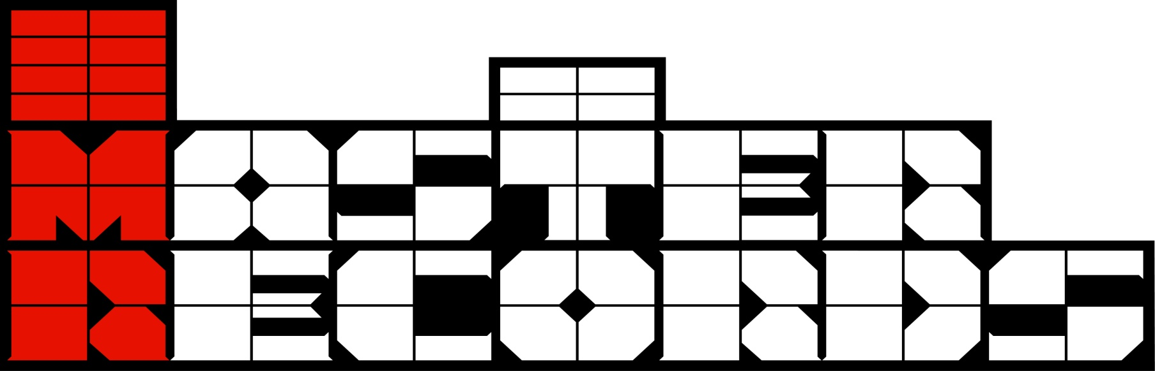

Бриф на создание песни
- Ваши ФИО, контакты, название (описание) проекта.
- Вид музыкальной продукции. | Инструментальная композиция, песня, корпоративный гимн, песня в подарок, другое...
- Исходный авторский материал (если есть). | Музыка, текст, аранжировка, набросок, ноты, другое...
- Целевая аудитория. | На какую аудиторию Вы ориентируетесь в первую очередь? Мужскую, женскую, детскую, подростковую, молодежную или более зрелую? Каким Вы видите своего идеального слушателя? Опишите, чем он занимается, увлекается, интересуется, каков его финансовый, интеллектуальный и культурный уровень.
- Желаемый стиль музыки. | Поп, шансон, танцевальная, поп-рок, баллада, рок, хард-рок, металл, хип-хоп, рэп, блюз, кантри, фолк, электронная, другое...
- Пожелания и идеи по сюжету песни. | Укажите язык исполнения (укр., рус.), количество куплетов, а также опишите своими словами, о чем должна быть песня, каков ее сюжет, выразите свои мысли, эмоции, чувства.
- Пожелания по инструментальному оформлению произведения. | Какие инструменты Вы хотите слышать в музыкальном произведении? Опишите Ваши пожелания по инструментальному оформлению произведения.
- Пожелания по вокальному оформлению произведения. | Потребуются ли для записи дополнительные вокалисты? Опишите Ваши пожелания по вокальному оформлению произведения.
- Похожие песни других исполнителей (если есть). | Это может быть несколько произведений разной тематики, из которых определяется нечто среднее по стилистике.
- Где и как Вы планируете использовать данное произведение? | Корпоративные мероприятия, концертные площадки, радио, телевидение, публикация в Интернете, компьютерная игра, реклама, в семейном и дружеском кругу, издание на CD, другое...
- Дополнительная информация. | Все, что заказчик считает нужным сообщить, но у него так и не спросили.
- В какие сроки Вы рассчитываете получить на руки готовый материал? | 14.08.2010.
- Дата заполнения брифа. | 01.08.2010.

